教师个人主页新闻模块使用手册

- 登录教师个人主页系统后，点击“个人头像”按钮（图1标号①处），在悬浮的菜单中，点击“公开页面”或者“私有页面”进入自己需要管理的页面。系统默认进入的是“私有页面”，该页面仅自己可见。
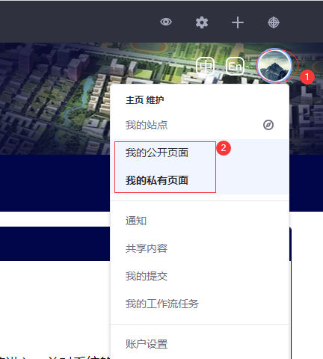
图1

- 点击页面右上角的“+”按钮（图2标号①处），在弹出的列表中找到“我的新闻”条目，并点击其右边对应的“添加”按钮（图2标号③处），在页面上添加“我的新闻”模块。
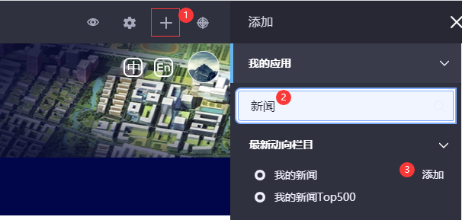
图2
- 将鼠标放到“我的新闻”模块的左上角悬浮按钮处（图3标号①处），待鼠标指针图标变为四向箭头时，可以拖动“我的新闻”模块调整模块在页面对应的位置；点击“选项”按钮（图3标号②处），在弹出的菜单中，点击“删除”按钮（图3标号③处）可取消新闻模块在页面上的显示，但不会删除新闻模块中的内容数据。
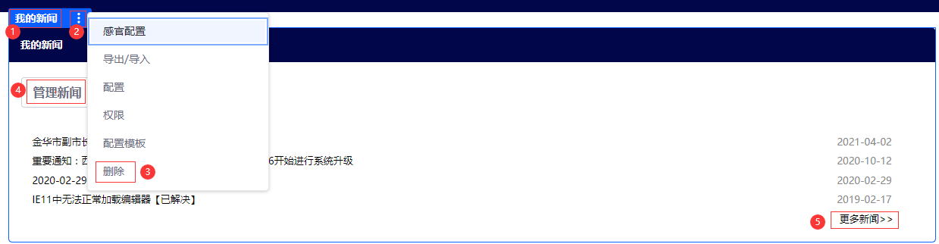
图3
- 点击“管理新闻”按钮（图3标号④处）或者“更多新闻”链接（图3标号⑤处）可以对新闻内容数据进行管理；此时当进入新跳转的页面后，可点击“添加”按钮（图4标号①处）添加新闻；点击新闻列表右侧的“选项”按钮（图4标号②处），可“查看”、“编辑”、“删除”对应新闻。
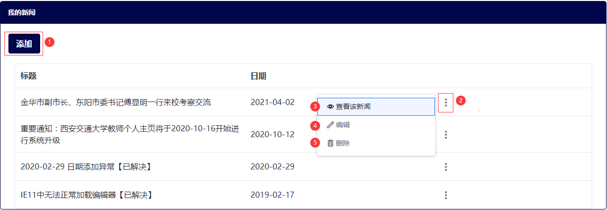
图4

- 点击“添加”或“编辑”按钮后，可进入新闻数据管理界面，点击该页面的“保存”按钮（图5标号②处）后可以保存对应的新闻数据；勾选“发布至系统首页”复选框（图5标号①处）后，可使该新闻发布至教师个人主页网站门户（图6）。
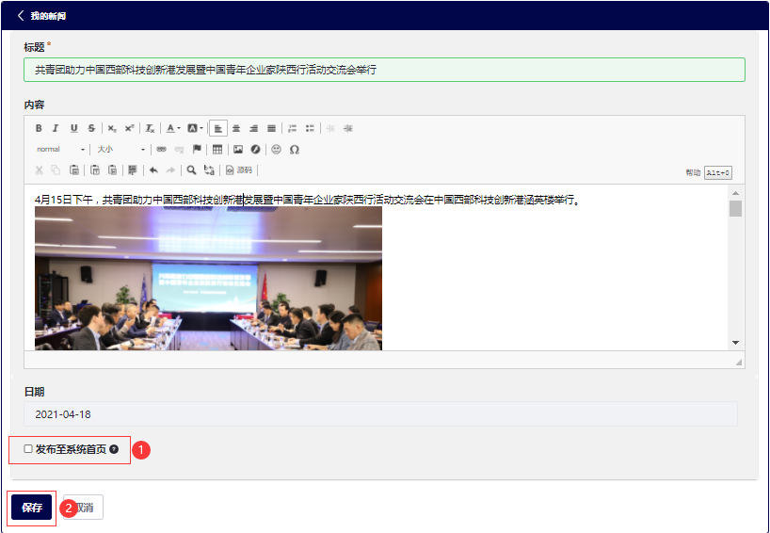
图5
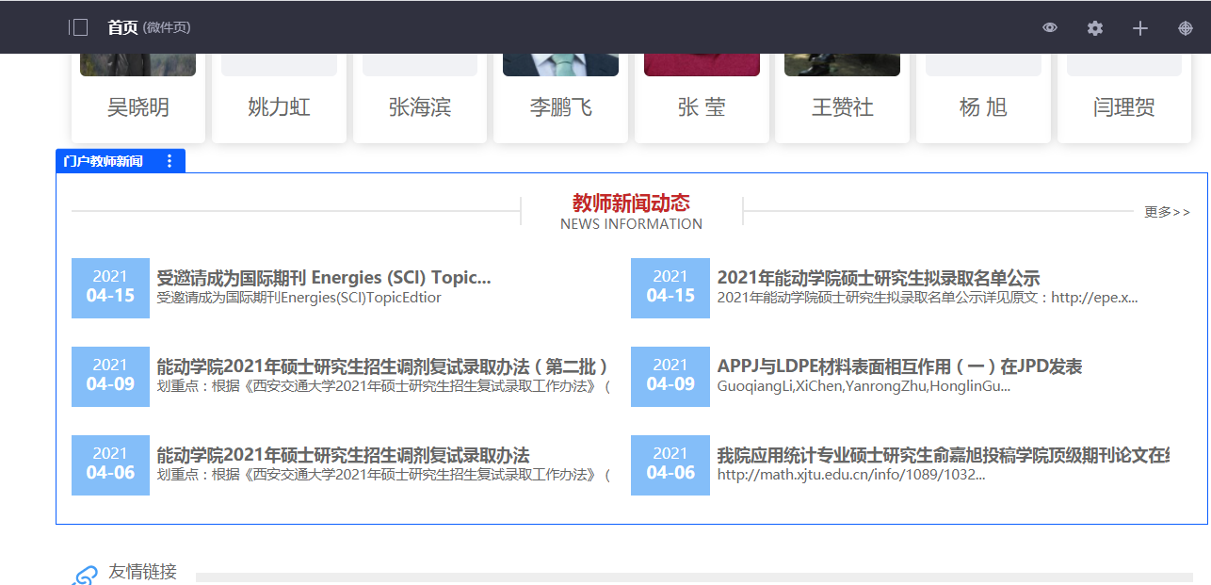
图6

